基于多尺度特征注意力网络的施工安全预警方法

赵树煊^{①}, 银莉^{①}, 苏帅铭^{①}, 徐楚桥^{②}, 钟润阳^{①*}
① 香港大学工业与制造系统工程系, 香港特别行政区 999077;
② 上海交通大学机械与动力工程学院, 上海 200241;
* E-mail: zhongzry@hku.hk

广东省*** (2020200020202)资助
摘要 利用工业大数据技术对施工现场进行数据采集与分析，并在事故可能发生时进行预警，对保障工人安全、减少施工事故有着重要作用。本文提出一种基于多尺度特征注意力网络的施工安全预警方法。首先，设计融合多尺度特征注意力的施工现场实例分割方法，使用具有丰富语义信息的高维特征指导网络对低维特征的学习，从而增强网络对不同施工设备专有特征的聚焦能力，实现复杂环境下施工设备与工人的精准分割；其次，提出基于位姿估计的三维边界框重构方法，利用神经网络提取到施工设备在三维空间上的朝向，并结合二维边界框所反映的几何约束实现对三维边界框的重构；最后，设计施工现场动态预警方法，根据生产安全要求将施工现场划分为危险区、预警区与安全区，并对施工现场的设备与工人进行实时的追踪与三维约束重构，当工人进入危险区及预警区时及时发出警告。实验结果显示，本文所提方法在MOCS公共数据集上取得超过90%分类准确率与59%的分割mAP，要优于其他深度学习算法与融合特征注意力的算法；从施工现场安全预警案例可知，本文所提方法能够对工人的安全状态进行准确判断。

关键词 施工安全预警, 多尺度特征注意力, 三维边界框重构

1 引言
近年来，我国制造业取得了飞速的进步与发展，但各种生产安全事故仍然不断发生。据不完全统计，仅在2022年5-6月间，全国范围内就发生60起生产安全事故，造成154人死亡[1]。安全预警技术因其能够减少事故发生、更好地保证生产安全，已得到学术界与工业界的广泛关注与研究。目前，自动化的安全预警技术已经在石油化工、机械加工、建筑施工、运输物流等多个领域[2,3,4]得到了广泛应用，在保障人员安全，减少安全事故，提高生产效率方面发挥了良好的作用。
在工业4.0的背景下，大数据、物联网、人工智能等技术正在飞速发展，为安全预警技术的研究提供了强大的支持。现有的安全预警技术可分为基于传感器的方法和基于机器视觉的方法两大类[5]。其中，基于传感器的方法主要利用传感技术对工人、设备的工作状态以及工作环境的数据进行实时采集，并利用工业大数据技术对其进行量化分析，从而实现对潜在安全事故的警示，避免事故的发生[6]。然而，对工人、设备以及工作环境的数据采集需要大量可穿戴装备、定位追踪器以及距离传感器的支持，这样不仅仅会造成企业成本的大幅上升，同时也会给正常的生产带来不便。此外，不同设备采集到的数据具有多源异构的特点，也会给数据处理带来新的挑战。基于传感器的方法因其高昂的成本与较高的实施难度，难以在实际生产中得到广泛应用。
在众多的生产安全预警问题中，建筑工程因其危险的工作环境、重型设备的高频率使用以及工人的频繁移动，其安全事故的发生数量要远高于其他生产活动。因此，本文将建筑工程作为案例进行问题分析与安全预警方法的设计。对于如何实现建筑工程的施工安全预警，主要存在着以下难点：
（1）施工现场环境复杂。在建筑工程的施工过程中，常常需要用到挖掘机、推土机、吊机等十余种工程机械。多种工程设备的同时工作也造成了施工现场复杂多变的特点，如何设计算法实现对各类施工设备以及工作人员的准确检测，是实现施工安全预警的问题难点之一。
（2）二维机器视觉存在视觉误差。虽然基于机器视觉的方法具有成本低、可行性高的优点，但是目前基于机器视觉的方法仍以二维视觉为主，不可避免的会被视差等因素干扰，从而将原本处于安全状态下的目标误判为存在风险，如图1所示。如何实现对施工设备与工人之间空间位置关系的准确判断，也是本问题中存在的难点。
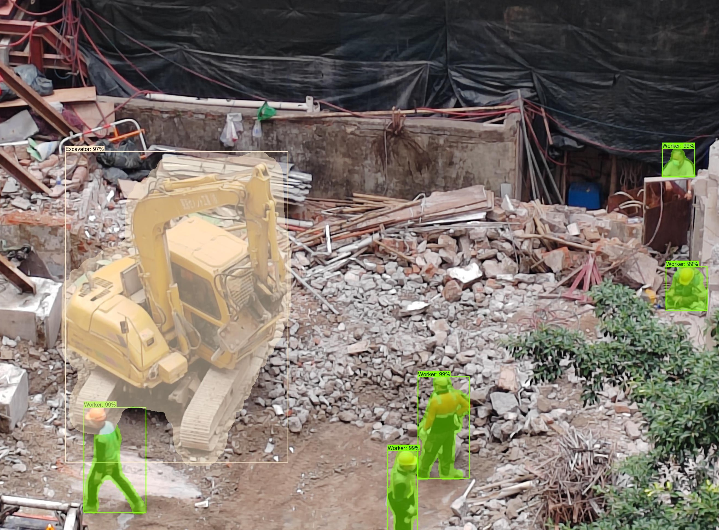
图1. 视觉差引起的空间位置关系误判

2 原理介绍
本文所提施工安全预警方法主要包括三个部分：融合多尺度特征注意力的施工现场实例分割方法，基于位姿估计的三维边界框重构方法与施工现场动态预警方法，其原理如图2所示。

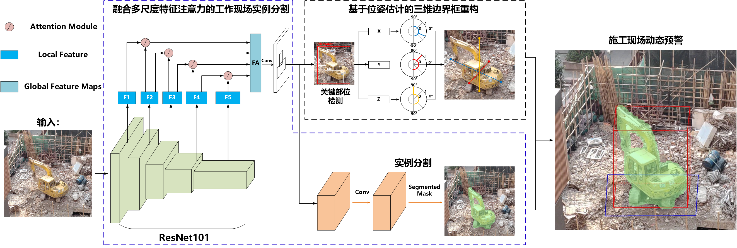
图2. 施工安全预警方法原理图

2.1 融合多尺度特征注意力的施工现场实例分割方法
本文设计融合多尺度特征注意力的分割网络SD-Mask RCNN (Safety Detection Mask RCNN)实现对施工现场工人与设备的像素级分割。使用ResNet101网络作为骨干网络对施工现场的工人与设备进行特征提取，引入Mask分支实现对工人与施工设备的目标检测与逐像素语义分割，并设计多尺度空间注意力模块增强网络对施工设备的特征提取能力。
与VGG16，GoogleNet等卷积神经网络相比，ResNet[12]设计跳层连接的方式解决了因网络深度增加而引起的梯度消失的问题，通过增加卷积神经网络深度有效提高其特征提取能力，更适合复杂环境下的特征提取任务。本文使用ResNet101作为分割网络的特征提取网络，包括5个尺度不同的特征提取模块，分别提取到分辨率为512×512、256×256、128×128、64×64、32×32的特征映射，其网络结构如表1所示。
表1 ResNet101网络结构
模块名 | ResNet101 | 输出大小
Input | 1024，1024，3
Conv1 | Conv(7×7,64,s=2)  Maxpool,stride=2 | 512×512  256×256
Conv2_x | 3×Identity Block | 256×256
Conv3_x | Conv Block  3×Identity Block | 128×128
Conv4_x | Conv Block  22×Identity Block | 64×64
Conv5_x | Conv Block  2×Identity Block | 32×32
Conv1模块由一个7×7的卷积核提取特征，且卷积核的步长为2，使图像的长宽降低为原图像的1/2，然后再经过一个最大池化层，进一步降低图像的分辨率。Conv2_x, Conv3_x, Conv4_x和Conv5_x模块都使用重复的残差块提取特征，主要包括Conv Block和Identity Block两个卷积单元。

2.2 基于位姿估计的三维边界框重构方法
针对施工安全预警任务中因视差现象以及缺少三维约束引起的误判问题。本章提出一种基于位姿估计的三维边界框重构方法。利用神经网络提取设备在三维空间上的朝向，在三维边界框的重构中，有部分存在于视野盲区中的隐藏点，这些隐藏点的确切位置往往难以获取。因此，本文利用卷积神经网络所提取的特征图求得目标在三维空间上的方向，进而实现对其位姿的估计。在进行三维方向的提取时，分别在神经网络的最后一个卷积层后添加了三个独立的方向估计模块。利用全连接层与Softmax激活函数输出从90到-90的度数，分别代表目标在三维空间X、Y、Z上的位姿信息。
在实现对目标位姿的估计之后，取与X和Y方向相同的向量x与y，沿X方向平移向量y，沿Y方向平移向量x，当x向量与y向量不与目标的分割结果重合时，分别求得x、y向量与二维边界框的四个交点。通过求解交点所在的最小长方形，得到检测目标的三维边界框在XOY平面上的投影。最后再对Z方向上的高度值进行求解，实现对目标三维边界框重构。

3 实验与分析
3.1 实验设置
(1)数据集介绍
在模型训练阶段，本文使用清华大学安雪晖教授[13]提供的公开数据集MOCS (Moving Objects in Construction Sites)进行模型的训练。该数据集为施工现场的目标检测数据集，包含采集自174个施工场所中不同施工阶段的43000多张图片。该数据集分别对工人以及挖掘机、塔式起重机、卡车、汽车起重机、装载机、吊钩、泵车、压路机、打桩机等12类工程机械进行了标注，包括用于分类任务的物体种类标注、用于检测任务的物体位置标注以及用于分割任务的物体轮廓标注。
在实例验证阶段，本文使用香港建筑地盘实时采集的施工视频进行检测，其中包括挖掘机、卡车等施工设备以及现场工作的施工工人。利用MOCS数据集训练的检测模型对施工视频进行检测，判断工人是否进入危险区域。
(2)参数设置
在模型训练过程中，采用动量为0.9的随机梯度下降法(SGD)进行模型参数的优化，初始学习率为0.005，权重衰减为10⁻⁴，BatchSize大小设置为32，按照7：3的比例划分训练集与测试集。使用PyTorch框架实现网络模型的搭建，在NVIDIA Tesla V100 GPU的服务器上进行模型的训练，在GeForce GTX 1060Ti GPU和3.4 GHz Intel Core(TM) i7-6800K处理器的电脑上进行模型的测试。
(3)评价指标
本文所提检测算法由两个子任务组成:分类任务与实例分割任务。因此，在设计评价指标时，采用准确率(Accuracy)和召回率(Recall)对算法的分类性能进行评价，采用平均精度AP (Average Precision in Each Class)对算法的实例分割性能进行评价。
$Accuracy =\frac{(TP+TN)}{(TP+FP+TN+FN)}$ (1)
$Recall =\frac{TP}{(TP+FN)}$ (2)
其中，TP为正样本分类为正类的数目，TN为负负样本分类为负类的数目，FP为负样本分类为正类的数目，FN为正样本分类为负类的数目。
$AP=\frac{1}{101}\sum_{r ∈\left\{0,0.01,0.02, …1.0\right\}}{p_{interp}(r)}$ (3)
3.2模型性能分析
为了验证本文所提模型的有效性，本节在MOCS数据集上对SD-Mask RCNN算法性能进行了验证，分别对施工现场的工人以及12类工程机械的分类性能$Accuracy$、$Recall$以及实例分割性能$AP$进行实验分析，实验结果如表2所示。
表2 SD-Mask RCNN检测性能实验结果
 | Accuracy | Recall | AP
工人 | 91.30% | 90.62% | 56.79
塔式起重机 | 90.46% | 91.14% | 57.28
吊钩 | 83.74% | 84.51% | 36.97
车式起重机 | 86.65% | 85.31% | 46.97
压路机 | 91.73% | 91.12% | 60.97
推土机 | 93.85 | 92.37 | 62.11
挖掘机 | 94.71% | 93.40% | 65.73
卡车 | 90.70% | 90.31% | 53.21
装载机 | 90.03% | 89.66% | 53.19
泵车 | 91.75% | 91.63% | 58.66
搅拌机 | 91.19% | 90.36% | 54.63
打桩机 | 84.29% | 83.52% | 39.12
其他车辆 | 82.63% | 83.19% | 35.77
从表2可以看出，本文所提SD-Mask RCNN算法对于施工现场的多类施工设备以及工人的检测均有着90%以上的准确率。对于吊钩、车式起重机以及其他车辆等特征不明显的目标，也能够取得80%以上的检测精度，能够满足施工现场对工人以及施工设备的检测要求。在分割任务中，本文所提算法对推土机、压路机、挖掘机等常用工程机械均有着优秀的分割性能，对于工人以及其他施工设备也能够实现准确的分割。
3.3对比实验分析
为了证明本文所提模型的优越性，本节对SD-Mask RCNN算法进行对比试验分析。分别与不含注意力机制的Mask-RCNN[14]算法，近两年取得优秀分割性能的Solov2[15]、YOLACT[16]、Deeplabv3+[17]算法，以及含有注意力机制的MF-Mask RCNN[18]和ARG-Mask RCNN[19]算法进行了了对比，分别分析其在分类任务与分割任务中的精度，实验结果如表3所示，其中mAP(Mean Average Precision)为各个类别对象AP的均值。
表3 不同算法对比实验结果
 | SD-Mask RCNN | Mask  RCNN | Solov2 | YOLACT | Deeplabv3+ | MF-Mask RCNN | ARG-Mask RCNN
Accuracy | 92.34% | 88.59% | 86.94% | 87.96% | 89.13% | 90.73% | 91.27%
Recall | 90.85% | 86.83% | 85.64% | 86.37% | 87.94% | 89.26% | 90.19%
mAP | 59.73 | 53.76 | 51.78 | 52.63 | 53.26 | 56.27 | 57.16

如表3所示，与没有添加注意力模块的Mask RCNN算法相比，本文所提SD-Mask RCNN算法在准确率上和召回率上均有着4%左右的提升，且显著优于Solov2、YOLACT、Deeplabv3+算法。与同样添加注意力模块的MF-Mask RCNN与ARG-Mask RCNN相比，本文所提算法通过增加多尺度特征注意力机制，增强了神经网络对于深层语义特征的提取能力，在准确率上和召回率上均有着1%左右的提升。而在分割任务中，本文所提SD-Mask RCNN算法的性能同样显著优于其他分割算法及加入注意力机制的分割算法，能够实现对现场的施工设备以及工人更加准确的分割。
3.4模型注意力分析
为了进一步探究本文所提特征注意力机制的有效性，本节利用Grad-CAM算法[20]对网络模型中的卷积权重进行加权融合得到热力图，并通过将热力图与原图叠加的形式将网络模型学习到的特征进行可视化。本节将所提出的方法与4.3节对比实验中的Mask-RCNN、Solov2、Deeplabv3+、MF-Mask RCNN和ARG-Mask RCNN算法进行比较，比较结果如图9所示。

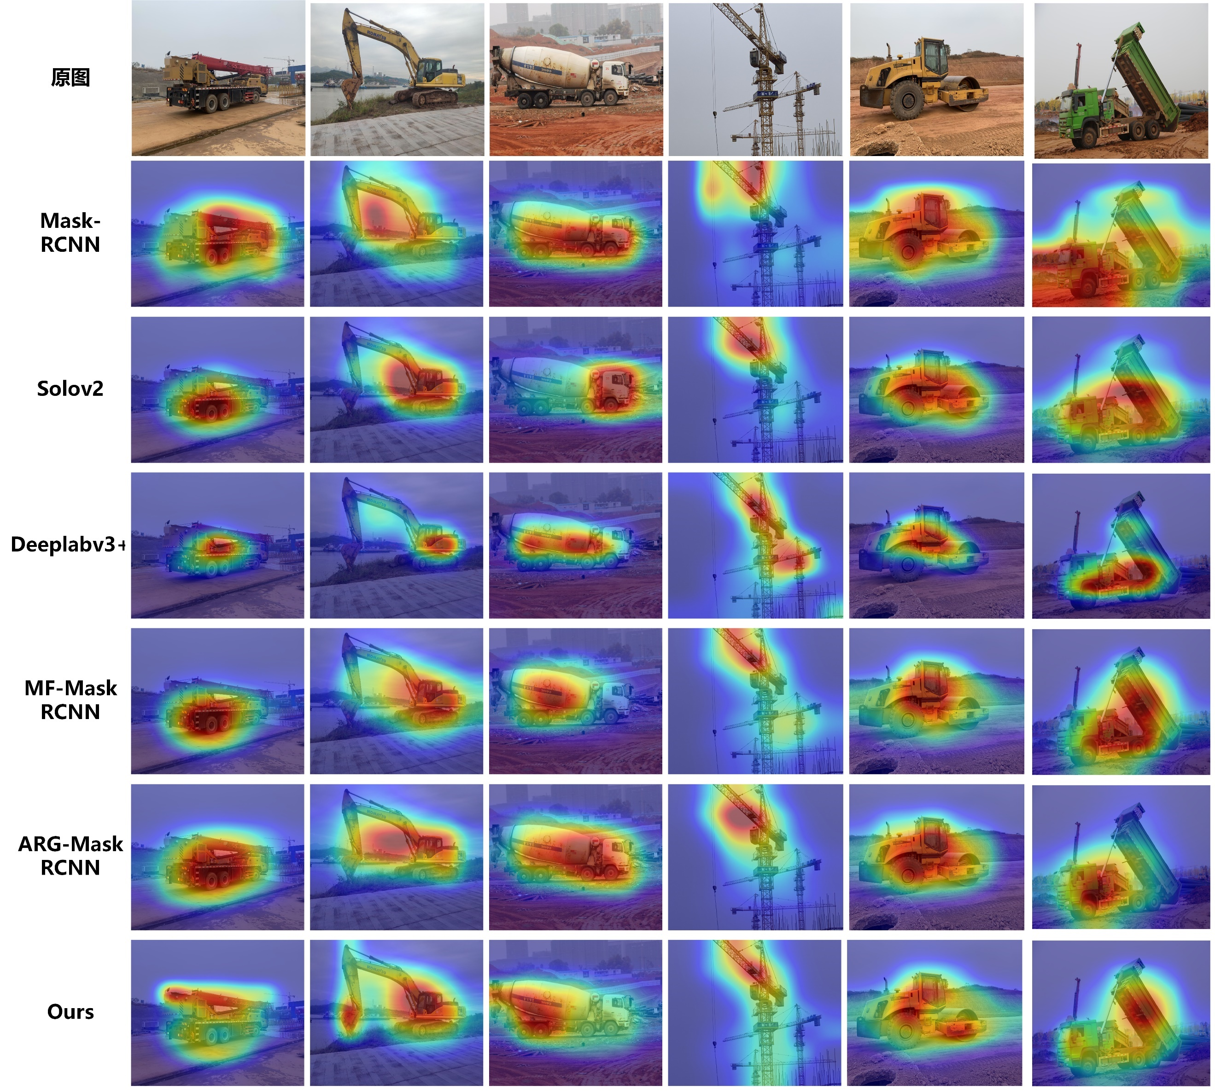
图9. 网络模型注意力可视化结果

由图9中的网络模型注意力可视化结果可知，对于没有注意力模块的Mask RCNN，Solov2，Deeplabv3+算法，其网络模型往往会出现注意力发散或者注意力无法聚焦的情况，从而限制了网络模型的特征提取能力与性能。而包含特征注意力模块的MF-Mask RCNN与ARG-Mask RCNN算法，其网络模型具有更强的聚焦能力，能够将注意力集中在图像中的某一重点特征上，因而具有更加出色的特征提取能力与检测性能。本文所设计多的尺度空间注意力机制通过利用高层语义特征指导底层神经网络的训练与特征提取，使得网络模型具有更强的特征聚焦能力。在对挖掘机的特征提取中，本文所设计的特征注意力机制能够更多地将注意力集中在挖掘机主体以及挖掘机的铲斗上；在对搅拌车的特征提取中，能够更多地将注意力集中在搅拌车后半部分的搅拌桶上；通过提升网络模型对各类施工设备专有特征的提取能力，使得网络模型具有更加优秀的特征提取与检测能力。
3.5实例验证
为了验证本文所提施工安全预警方法的可行性，本节使用在香港某建筑地盘中采集到29段5-10秒的施工视频进行检测，其中5段视频中存在工人进入警示区域的行为，余下24段视频中工人并未进入警示区域。工人进入警示区域且发出警告的数量为TP，工人未进入警示区域且未发出警告的数量为TN，工人进入警示区域但未发出警告的数量为FP，工人未进入危险区域但发出警告的数量为FN，施工现场预警结果如表4所示。
表4 施工现场预警结果
视频数量 | TP | TN | FP | FN | Accuracy | Recall
29 | 5 | 22 | 0 | 2 | 93.1% | 100%
如表4所示，本方法对于施工安全预警的准确率超过90%、召回率超过100%，当工人进入预警区域时能够准确发出警告，保障工人的安全；尽管存在部分误报现象，但能够满足施工现场的预警需求，部分检测画面如图10所示。
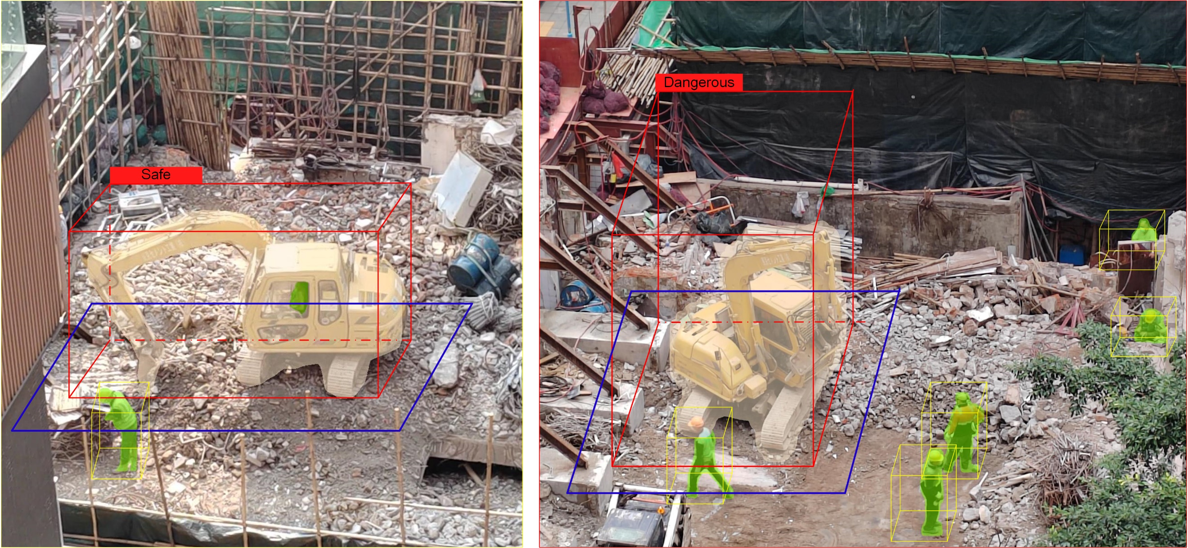
图10. 香港某建筑地盘施工部分安全预警画面
在图10中，红颜色的三维约束框内为正在施工的挖掘机以及对应的实例分割结果，蓝色的区域为警示区域，黄颜色的三维约束框为工作人员所在区域及对应的分割结果。在图10的检测结果中，当施工人员在地面上的投影与警示区无相交时，判定为安全；当施工人员在地面上的投影与警示区存在相交时，判定为危险。

4 结论与展望
本文提出了一种基于多尺度特征注意力网络的施工安全预警方法，用于施工过程中的安全预警。本文的贡献主要包括: (1)设计多尺度特征融合的空间注意力模块，利用具有丰富语义信息的高维特征指导网络对于低维特征的学习，使得网络能够聚焦在目标的专有特征上，实现对复杂环境下生产设备与工人的精准分割。(2)设计基于位姿估计的三维边界框重构方法，通过构建位姿识别神经网络获取施工设备在三维空间X、Y、Z的位姿信息，并结合二维几何约束实现对三维边界框的重构。(3)设计施工现场动态预警方法，将施工现场划分为危险区、预警区与安全区，通过对施工设备与工人相对位置的检测，实现对施工安全的动态预警。最后，将所提方法在MOCS公开数据集上进行了验证，取得了超过90%分类准确率与59%的分割mAP；并对模型注意力进行了分析，证明本文所提方法能够更好地将网络模型的注意力聚焦于施工设备的专有特征上，从而具有更强的特征提取能力。
未来, 我们将从以下角度出发对工作进行进一步完善：(1)尝试从多个视角对图像进行采集并对施工现场进行三维重建，从而实现更加准确的三维约束重构以及施工安全预警；(2)尝试使用激光雷达采集施工现场的三维点云数据，设计二维信息与三维信息融合的施工设备分割方法，取得更高的分类与分割精度。

参考文献
- 郭红领,张知田,郁润.基于危险系数的施工工人不安全行为评估[J].清华大学学报(自然科学版),2019,59(11):873-879.
- Rajkumar I, Subash K, Pradeesh T R, et al. Job safety hazard identification and risk analysis in the foundry division of a gear manufacturing industry[J]. Materials Today: Proceedings, 2021, 46: 7783-7788.
- Fang W, Ding L, Love P E D, et al. Computer vision applications in construction safety assurance[J]. Automation in Construction, 2020, 110: 103013.
- Nwakanma C I, Islam F B, Maharani M P, et al. Detection and classification of human activity for emergency response in smart factory shop floor[J]. Applied Sciences, 2021, 11(8): 3662.
- Meng Q, Peng Q, Li Z, et al. Big Data Technology in Construction Safety Management: Application Status, Trend and Challenge[J]. Buildings, 2022, 12(5): 533.
- Khan M, Khalid R, Anjum S, et al. Tag and IoT based safety hook monitoring for prevention of falls from height[J]. Automation in Construction, 2022, 136: 104153.
- 侯景严. 基于机器视觉的高危企业生产过程智能监控[D].长安大学,2021.
- 石怀涛,李刚,范丽婷,刘建昌,冯大阔.吊车危险区域侵入行人机器视觉定位算法[J].控制工程,2021,28(04):759-765.DOI:10.14107/j.cnki.kzgc.20190353.
- Gao F, Ji S, Guo J, et al. ID-Net: an improved mask R-CNN model for intrusion detection under power grid surveillance[J]. Neural Computing and Applications, 2021, 33(15): 9241-9257.
- Son H, Kim C. Integrated worker detection and tracking for the safe operation of construction machinery[J]. Automation in Construction, 2021, 126: 103670.
- Selvaraju R R, Cogswell M, Das A, et al. Grad-cam: Visual explanations from deep networks via gradient-based localization[C].Proceedings of the IEEE international conference on computer vision. 2017: 618-626.
- 袁烨,黄虹,程骋,虞文武,丁汉.基于特征注意力机制的GRU-GAN航空发动机剩余寿命预测[J].中国科学:技术科学,2022,52(01):198-212.
- 程一伟,朱海平,吴军,邵新宇.基于嵌套长短期记忆网络的机械装备剩余使用寿命预测方法[J].中国科学:技术科学,2022,52(01):76-87.

Construction safety detection method based on multi-scale feature attention network

ZHAO Shuxuan¹, YIN Li¹, SU Shuaiming⁴, XU Chuqiao¹, ZHONG Runyang ⁴
¹ Department of Industrial and Manufacturing Systems Engineering, The University of Hong Kong, Hong Kong 999077, China;
² School of Mechanical Engineering, Shanghai Jiao Tong University, Shanghai 200241, China;

Construction safety detection plays an important role in ensuring the safety of workers and reducing construction accidents by collecting and analyzing big data on the construction site and giving early warning when accidents may occur. This paper proposes a construction safety detection method based on multi-scale feature attention network. First, a onsite instance segmentation method is developed with the fusion of multi-scale feature attention. The high-dimensional feature with rich semantic information is used to guide network to learn low-dimensional features, so as to enhance network’s focusing ability on distinguishing the unique features of different construction equipment and achieve accurate segmentation of workers and construction equipment in complex environment. Secondly, a three-dimensional bounding box reconstruction method based on pose estimation is proposed, which uses neural networks to extract orientation of construction equipment in three-dimensional space. Then, combining it with the geometric constraints reflected by the two-dimensional bounding box to realize the reconstruction of three-dimensional bounding box. Finally, a dynamic warning method of the construction site is designed to divide construction site into dangerous area, warning area and safe area according to production safety requirements. Through real-time tracking and three-dimensional constraint reconstruction of equipment and workers on the construction site, a warning will be given in time when workers enter the danger zone and early warning zone. The experimental results show that the proposed method achieves more than 90% classification accuracy and 59% segmentation mAP on the MOCS dataset, which is better than other deep learning algorithms and attention-based algorithms. It also can be seen from the safety detection case that the proposed method can accurately judge the safety status of workers on construction site.

Construction safety detection, multi-scale feature attention, 3D boundary frame reconstruction

